返校系统
管理端使用手册

版本：v2.1
最后更新时间：2022-07-30
更新单位：信息中心

一、师生新冠流调台账及学生弹窗处理
整体申请审批流程如下图：
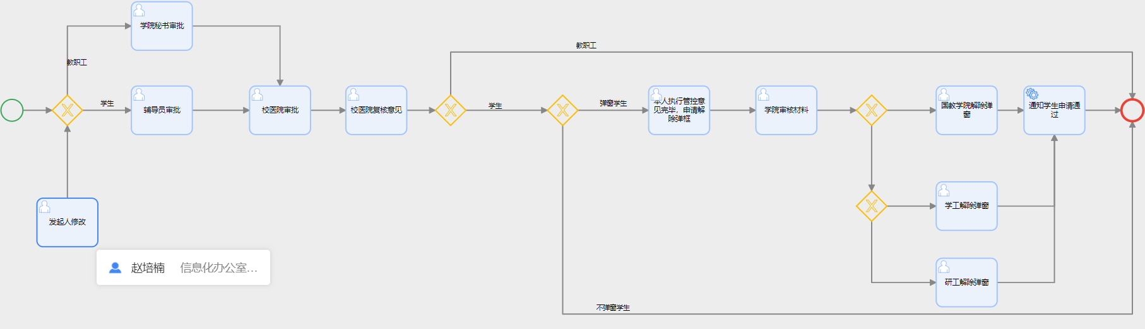
【情况1】学生无弹窗或教职工提交申请
- 【学生/教职工】提交关联台账
- 【学院秘书/辅导员】查看已提交的关联人员台账，并给出初审意见
- 【校医院一线医生】查看已提交的关联人员台账，并给出管控意见
- 【校医院二线医生】查看已提交的关联人员台账、一线医生管控意见（二线医生可以修改一线医生提出的管控意见）并给出复审结果
- 【知会】相关人员，见后面知会名单
【情况2】学生有弹窗
- 【学生】提交关联台账
- 【辅导员】查看已提交的关联人员台账，并给出初审意见
- 【校医院一线医生】查看已提交的关联人员台账，并给出管控意见
- 【校医院二线医生】查看已提交的关联人员台账、一线医生管控意见（二线医生可以修改一线医生提出的管控意见）并给出复审结果
- 【知会】相关人员，见后面知会名单
- 【学生】执行管控意见完成后，提交申请自行申请解除弹窗
- 【学院辅导员】查看学生提交的两个表单，并给出学院意见
- 【管理部门：学工、研工、国教】查看学院给的审批意见，解除弹窗
【知会名单】
国际教育学院学生（知会对应辅导员、相对岗位防疫专员、国教学院：张敏子9511、学校办：袁芳8939、张东明9737、吕亚鑫9000）；本科生（知会对应辅导员、相对岗位防疫专员、学生处：张继宇 9715、田孝程9720、学校办：袁芳8939、张东明9737、吕亚鑫9000）；研究生（知会对应辅导员，相对岗位防疫专员、研工部：胡滢 7395，秦乐乐 8864，李洋颀 9128，王博睿 9716，孙朴莹 9761、学校办：袁芳8939、张东明9737、吕亚鑫9000）；教职工（知会相对岗位防疫专员、学校办：袁芳8939、张东明9737、吕亚鑫9000、人事处：7796程晓冬；8702刘 驰；9166刘菁华；9173徐文强；9348于泽琦；9541李世良；9713桑中亮；9714章燕；9850林芳；9851 朱健）

1、【学生/教职工】提交关联台账
进入MIS系统或微信企业号返校服务点击，【服务大厅】选项。
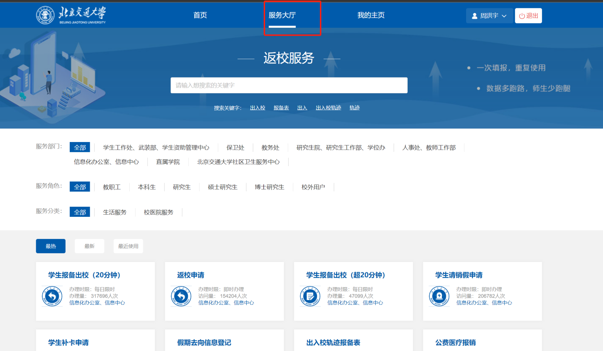
选择【师生新冠流调台账及学生弹窗处理】事项
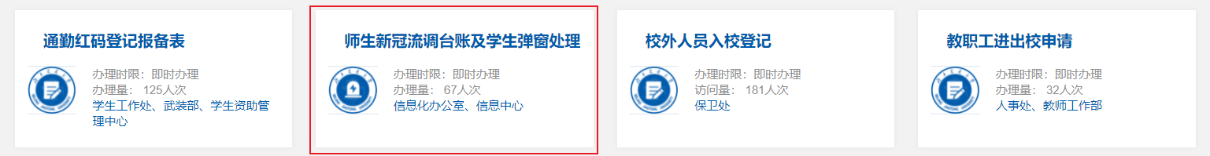
点击【立即申请】
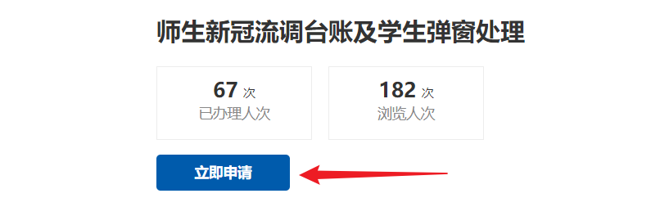
本人如实填写【关联人员台账】，
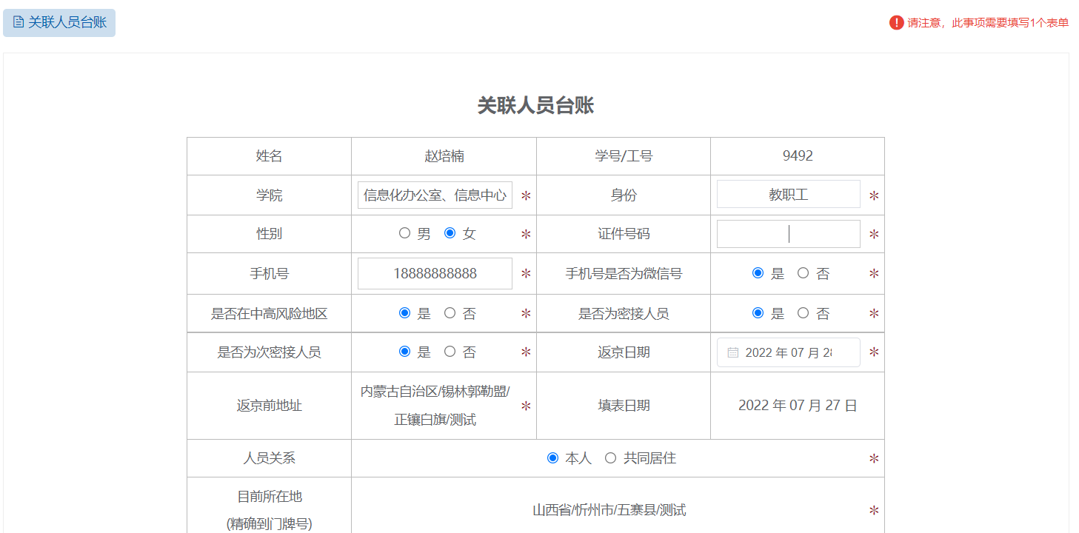
填写完成后右上角点击正式提交
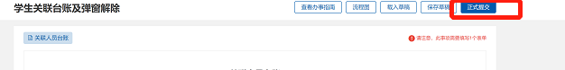

2、【学院秘书/辅导员】在【我的待办】查看已提交的关联人员台账，并给出初审意见
点击【处理事项】后，查看学生关联人员台账，填写审批意见，然后点击【正式提交】
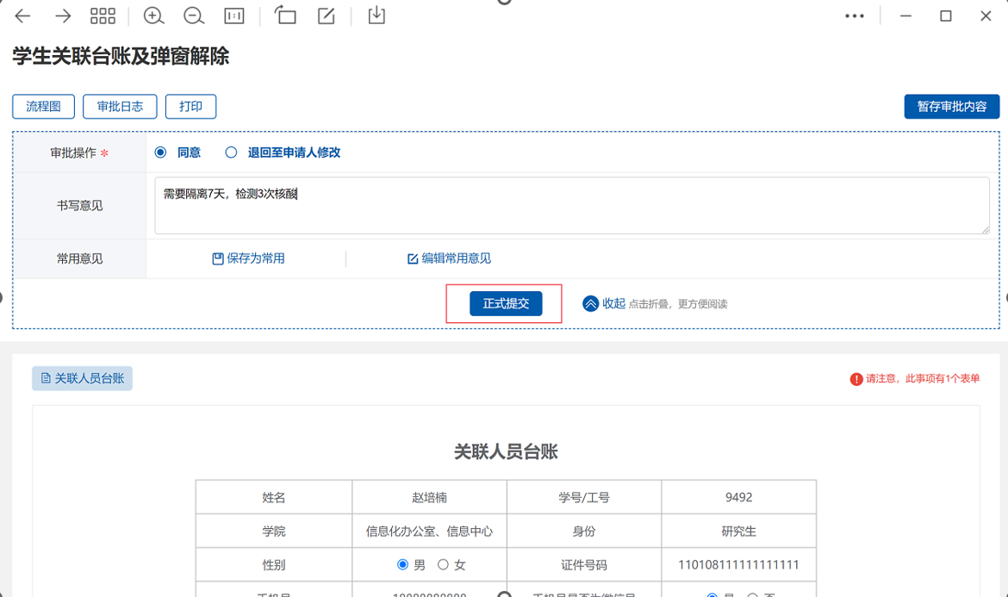

3、【校医院一线医生】在【我的待办】查看已提交的关联人员台账，并给出校医院初审意见
点击【处理事项】后，查看学生关联人员台账，填写审批意见，然后点击【正式提交】

4、【校医院二线医生】在【我的待办】查看已提交的关联人员台账，并给出校医院复审意见，校医院二线医生可以修改校医院一线医生给出的管控意见
点击【处理事项】后，查看学生关联人员台账，填写审批意见，然后点击【正式提交】

如果没有弹窗或者身份为教职工，则流程到此结束，依据校医院给出的防控意见执行即可；如果身份为学生并且在流调台账中选择的是已经弹窗，则需要继续走弹窗解除的流程。

5、【学生】在【我的待办】执行管控意见完成后，自行提交申请解除弹窗
校医院管控意见实施完成之后，【学生】自行申请解除，点击【处理事项】进入弹窗解除流程。
需填写【健康承诺书】【关联人员台账】，其中需要行程卡、最后一次核酸检测证明。
填写完成后点击提交。
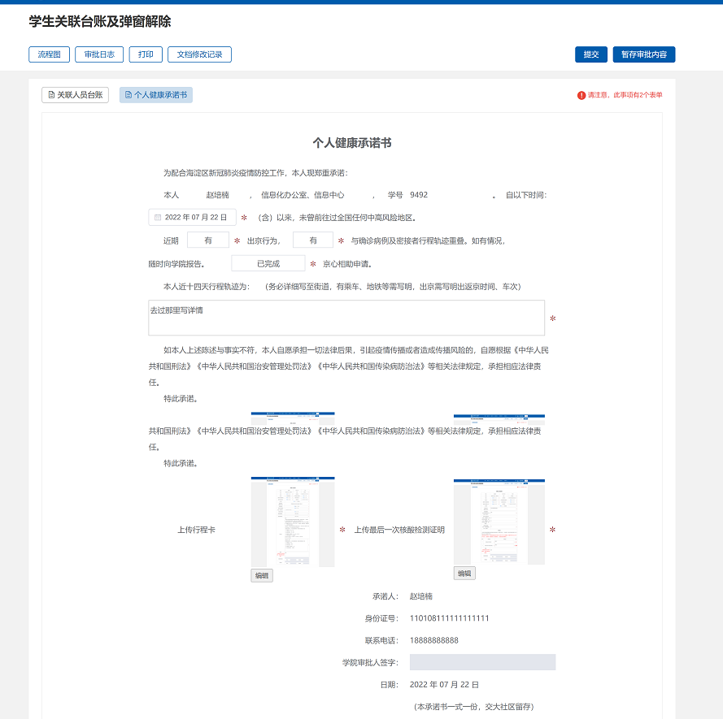

6、【学院辅导员】在【我的待办】查看学生提交的两个表单，并给出学院意见
【学院辅导员】收到【学生】提交的申请，点击【处理事项】
查看学生【关联人员台账】、【个人健康承诺书】，必须在两个表单都看完之后才能给出审批意见，并进行审批操作，点击正式提交后进入下一流程。
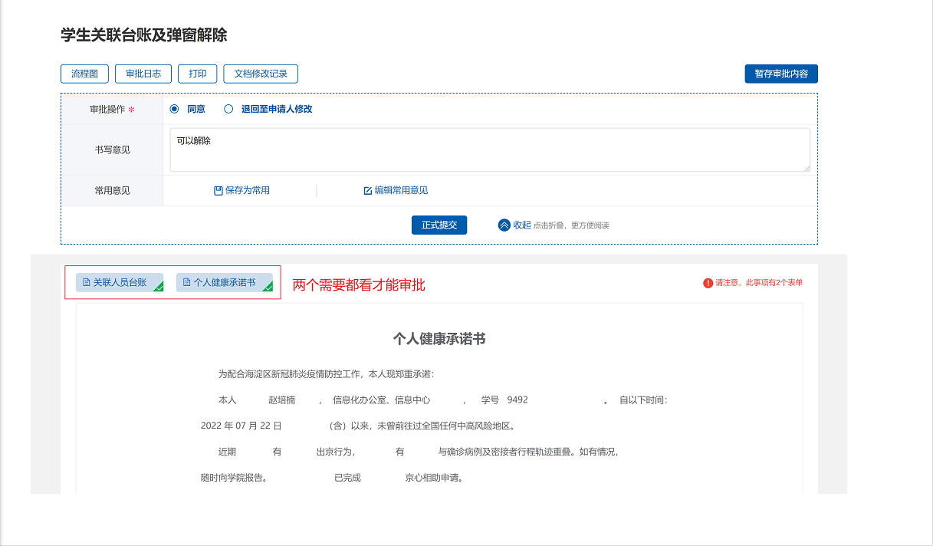

7、【管理部门：学工、研工、国教】在【我的待办】查看学院给的审批意见，解除弹窗
学生申请信息以及学院审批意见，上传到对应的学工部审批人、研工部审批人、国教学院审批人处，进行最后一级审批流程。其中学生对应辅导员处会收到解除通知。
审批人员点击【处理事项】进行审批。
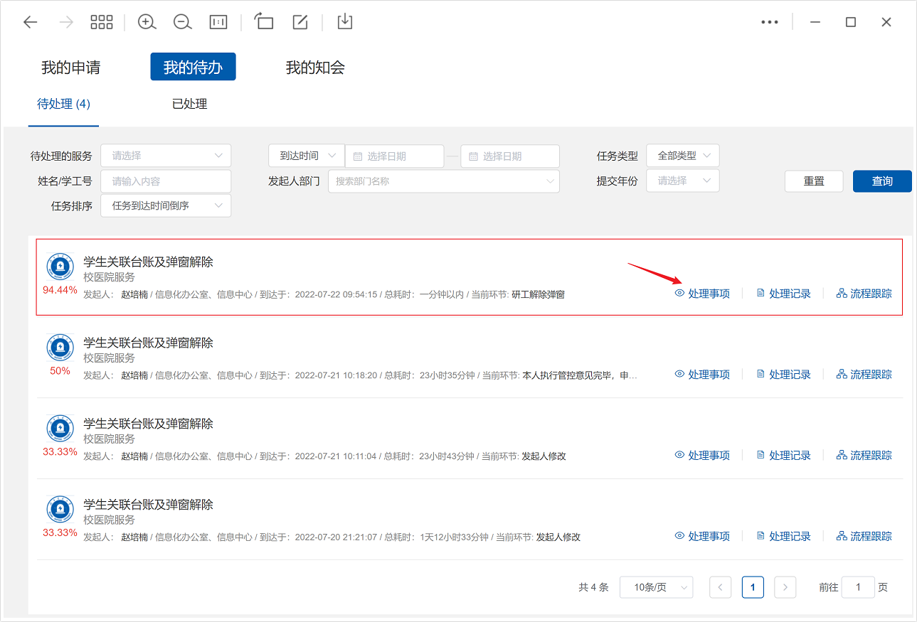
审批人员给出审批意见，点击【已解除弹窗】，学生弹窗解除。
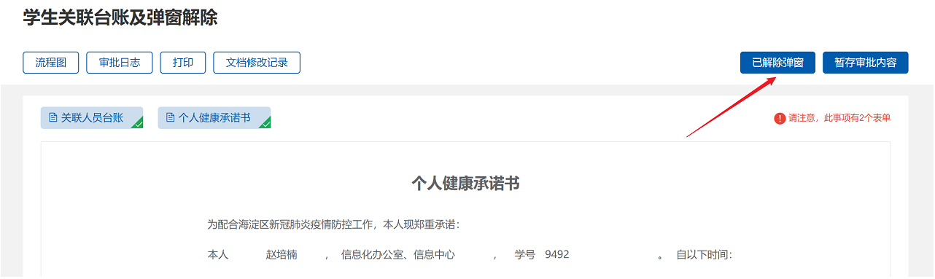
审批完成后，学生弹窗解除，在手机上自行查看

8、【学生】提交的申请被驳回
【学生】在【我的申请】处，可以查看自己提交的申请，如果被驳回，有如下图提示：

